
Contenido
Cuestionario realizado 2
Objetivos 2
Alcances 2
Límites 2
Diagrama de contexto 2
Diagrama de entidad relación (DER) 4
Estudio de viabilidad 4
Pantallas 6
Query 9
PROJECT CHARTER

1. Información general del proyecto
Nombre del proyecto: |  | Med Calendar
Patrocinador: |  | Directora del proyecto
Impacto del proyecto: |  | Guardar medicamentos en un calendario, pudiendo así incrementar las chances de poder tomarlos a tiempo.
2. Grupo del proyecto
 | Nombre |  | Departamento
Project Manager: | Micaela Brizuela |  | PMO/TESTER
Team Members: | Tomás Moschetto |  | DB, BACK-END
 | Aylen Schillaci |  | TESTER/PMO
 | Sofia Okreniec |  | FRONT-END
3. Stakeholders
Director del proyecto
4. Alcance del proyecto
Propósitos del proyecto
Incrementar las posibilidades de tomar medicaciones a tiempo.
Objetivos del Proyecto
Fomentar una buena organización de consumo de medicamentos.
Objetivos entregables
Sitio Web completo, calendario y notificaciones en el sitio. Autogestionable por el usuario.

Ámbito en el que se aplicara el uso de la aplicación
Para uso personal.
Riesgos del Proyecto
 | Risk | Rango de riesgo
 | Diseño | Medio
 | Desarrollo | Alto
 | Implementación | Alto
5. Estrategia de comunicación
Metodología agile con la PMO, informes mensuales al cliente, suponiendo el lapso de entrega final.
6. Notas relevantes.
Sitio WEB, base de datos.

Cuestionario realizado

https://docs.google.com/forms/d/e/1FAIpQLSfHmLXxHu_1jjx6qtXZGQOvt8WGv-Gu1w-w699RGmSY9pxIIg/viewform?usp=pp_url

Objetivos
- Agregar, eliminar y modificar medicamentos.
- Agregar, eliminar y modificar los días en donde se toma la prescripción.
- Notificar al usuario cuándo tomar los medicamentos.

Alcances
- Desde la visualización de medicamentos y sus fechas de consumo
- Hasta la modificación de dichos medicamentos y sus fechas de consumo.

Límites
- Administración de usuario.
- Permitir agregar, eliminar y modificar medicamentos y sus fechas de consumo.
- Generar notificaciones para asegurar la toma de medicamentos.

Diagrama de contexto

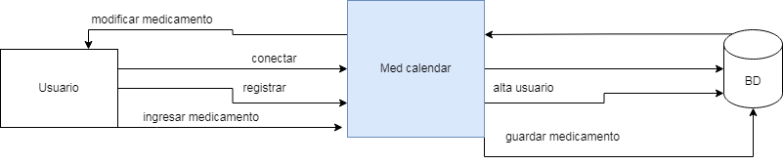

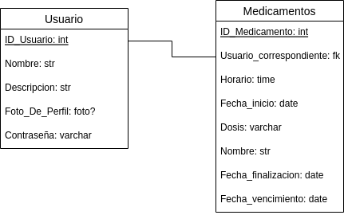
Diagrama de entidad relación (DER)

Estudio de viabilidad

El proyecto y su contexto

Somos una agencia de desarrollo de sistemas a medida, formada por cuatro estudiantes.
Nuestro producto comprende un abanico de posibilidades frente al público en general; que tiene una necesidad específica relacionada con la salud. Teniendo en cuenta los tiempos que corren vimos necesario la creación de una aplicación web que mejore la calidad y comodidad de los adultos mayores y el control sobre el consumo de medicamentos.
Atentos a los requerimientos relevados nos capacitamos constantemente a fin de desplegar las estrategias adecuadas a cada necesidad.Calidad, creatividad y funcionalidad son el pilar en nuestro emprendimiento.
Nuestra visión como equipo es llegar a la mayor cantidad de gente posible y brindar un sistema adaptable de calidad a largo plazo. Pretendemos ser una herramienta útil que pueda acompañar la labor médica a medida.

Factibilidad de recursos
Analisis FODA
Fortalezas | Debilidades
-Producto creativo  -Producto sin mercado cautivo  -Personal capacitado  -Adaptable a tecnología avanzada | -Costos de desarrollo  -Expertise:Junior  -Herramientas escolares bajas
Oportunidades | Ameazas
-Capacitación de mercado  -Creación de app → Android/IOS  -Expansión a escritorio  -Monetización | -Competencia en ascenso  -Inflación  -Devaluación  -Costos de hardware en dolar
Factibilidad de mercado
Buscamos integrarnos en el mercado de recordatorios de medicamentos, ya que la mayoría de las herramientas para este fin demostraron ser poco eficientes. Buscamos que nuestro proyecto sea capaz de ser usado en cualquier dispositivo, con una interfaz simple para que la persona que lo use pueda registrar sus medicamentos y estar seguro de tomarlos a la hora y fecha que necesita.
Factibilidad de tiempo
- El proyecto tiene previsto un tiempo de realización de ocho meses.
- Se verá afectado por otros proyectos de corta duración que se realizarán de manera simultánea a este.
- El proyecto empieza el día 04 de abril.
- El proyecto finalizado se debe entregar el 01 de noviembre.

Pantaĺlas
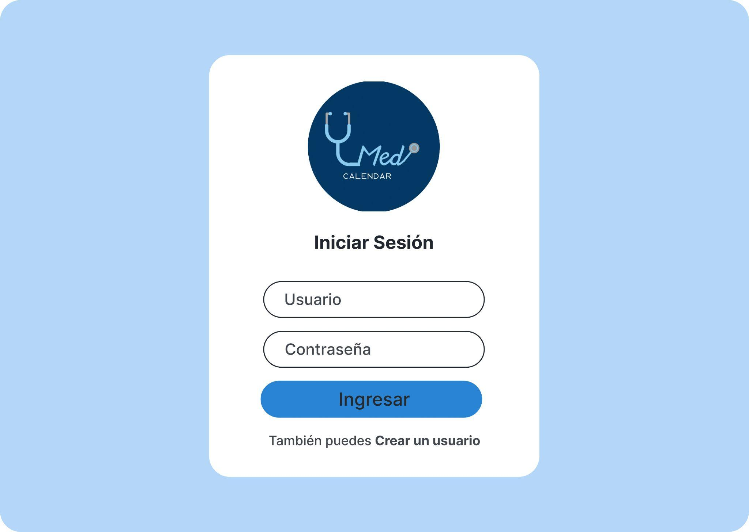
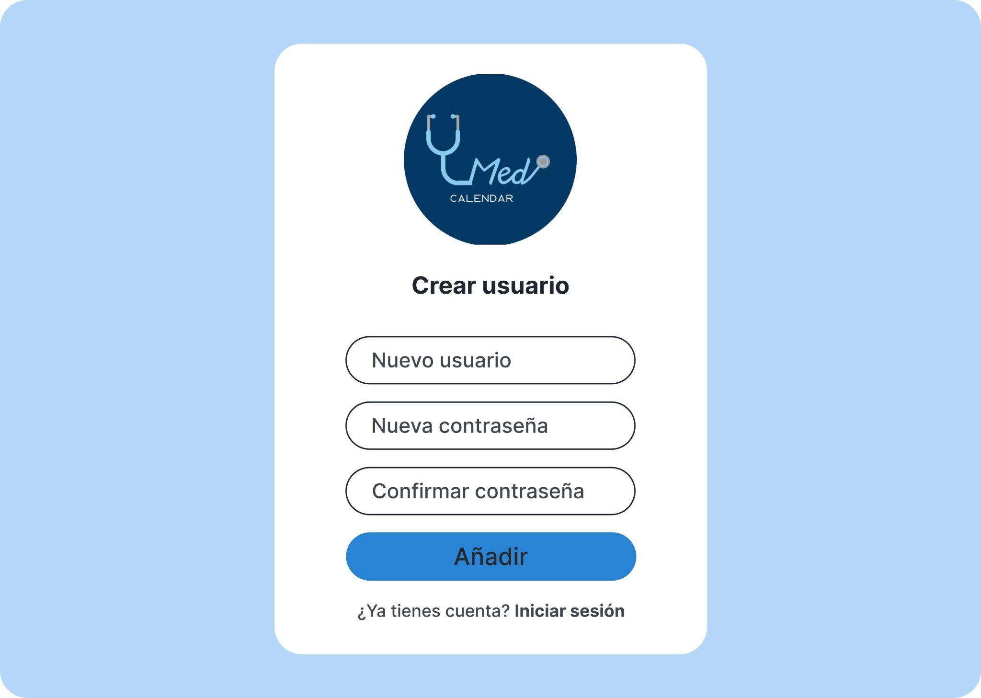
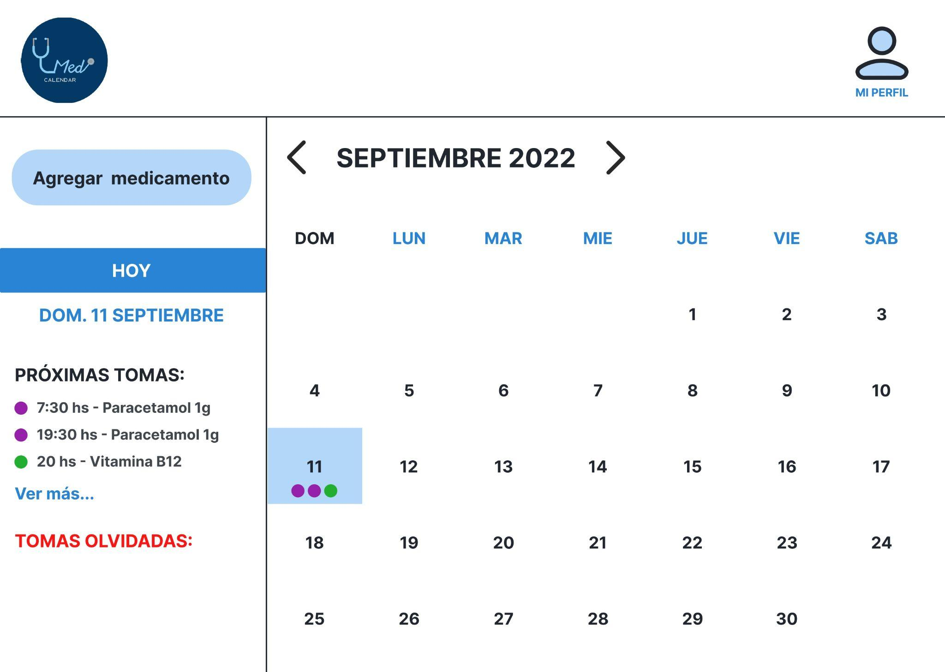
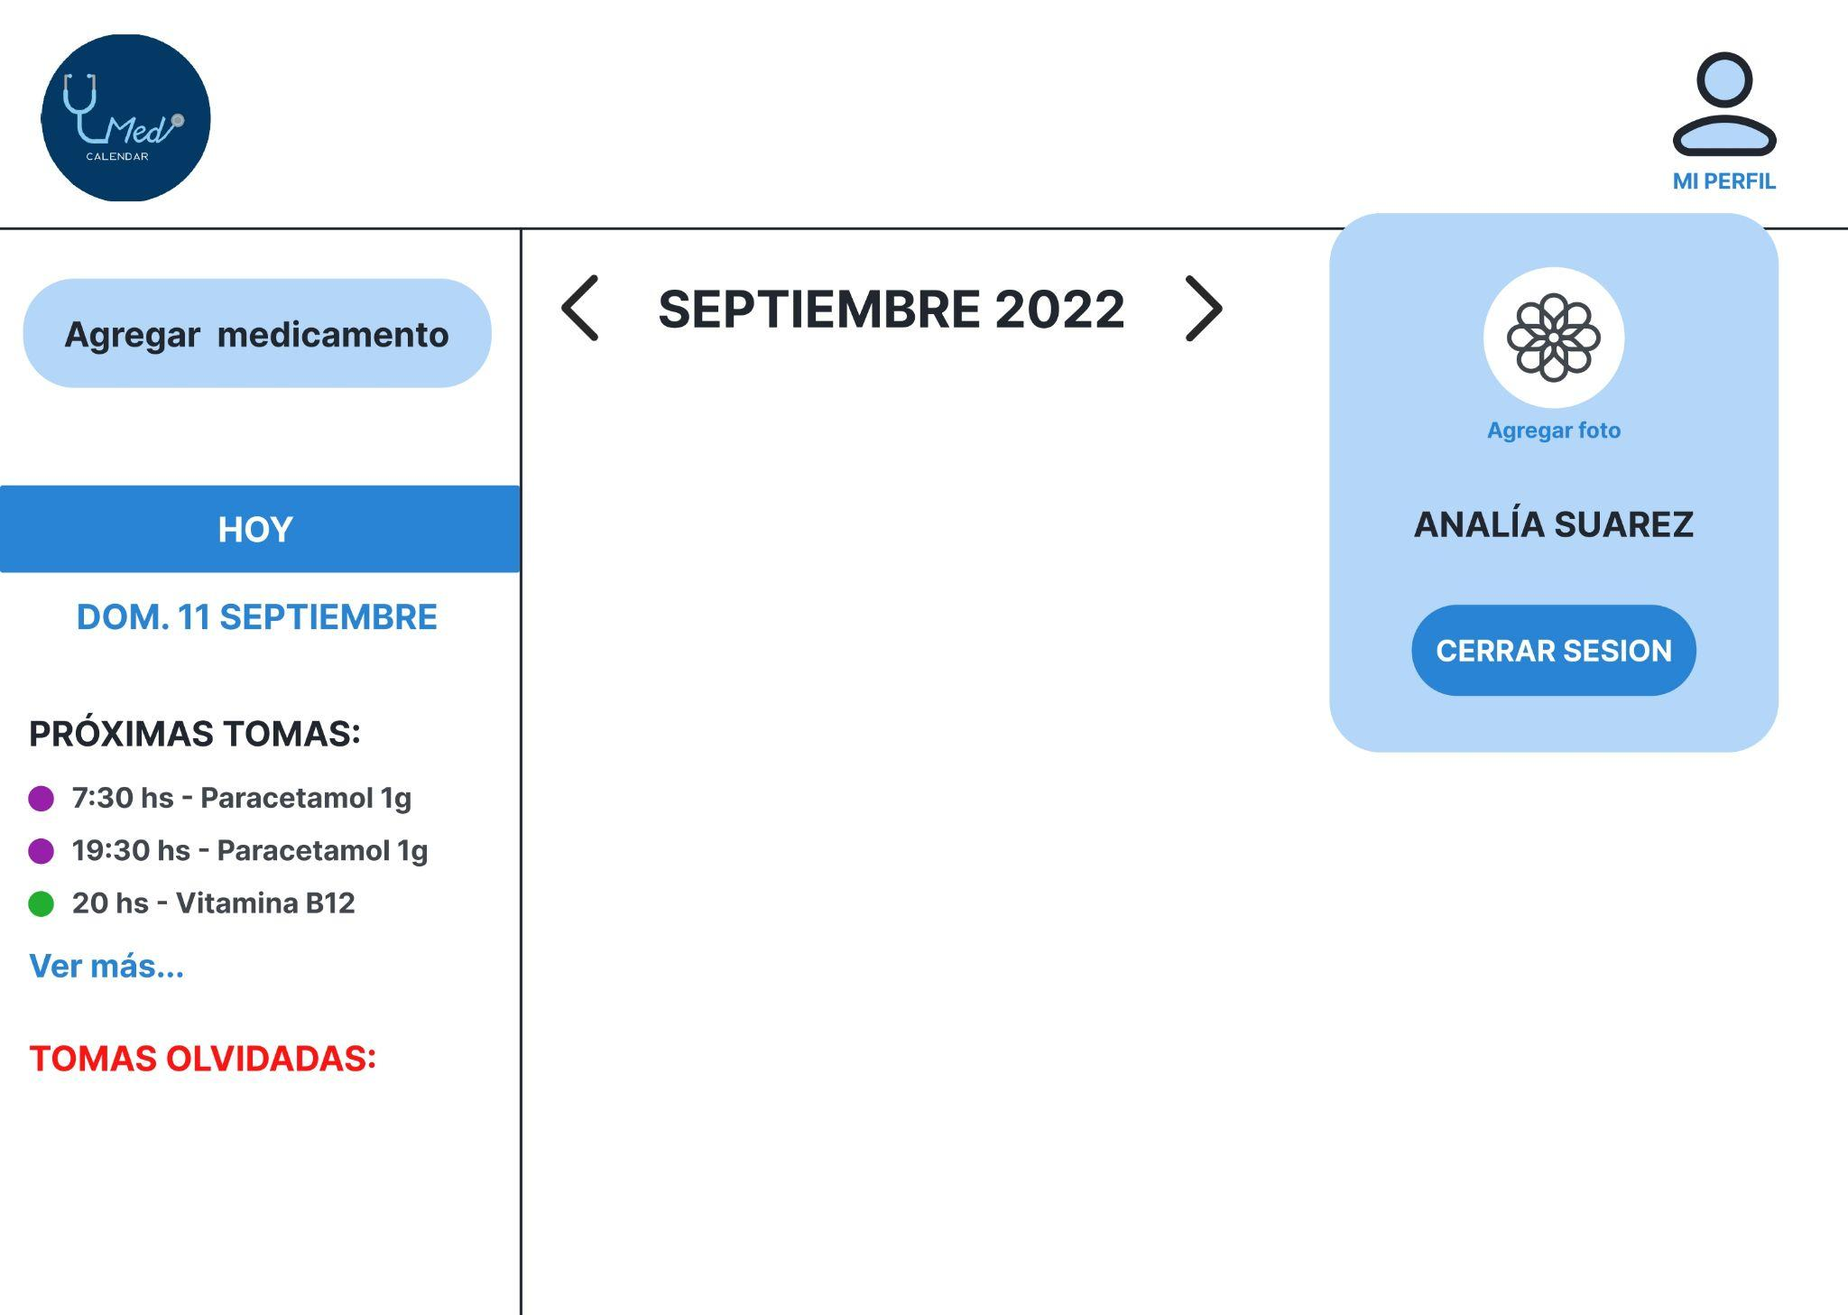
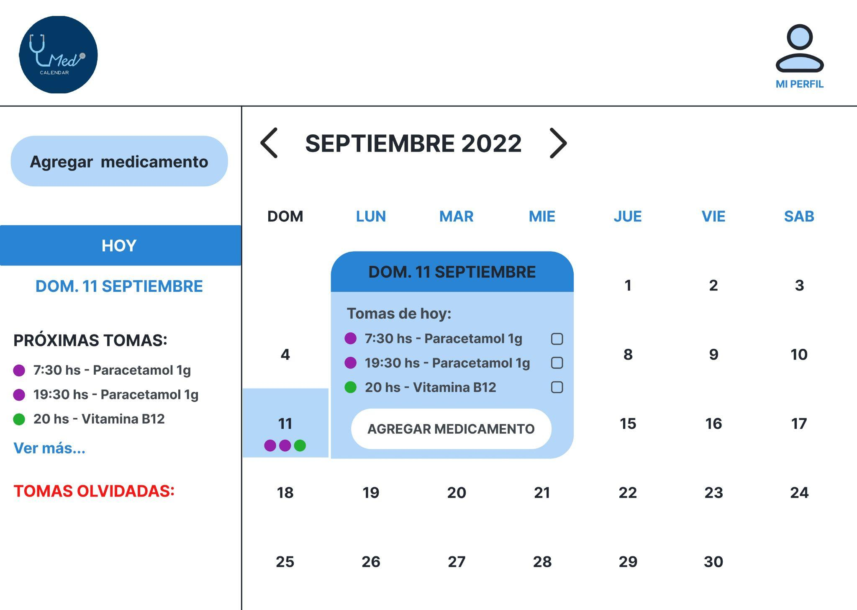
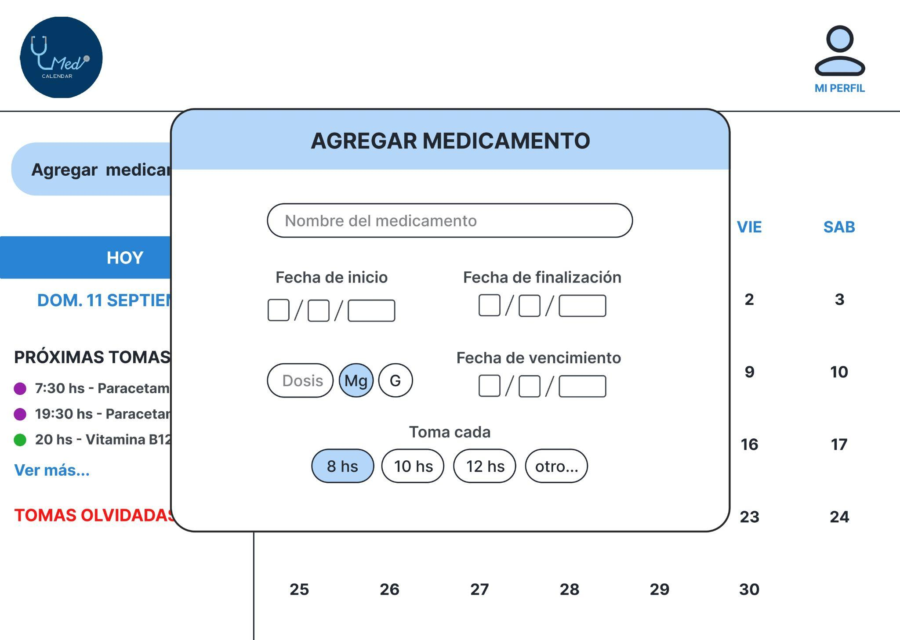

Query:
- Query nuevo usuario: INSERT clientes ('Nombre','contraseña') VALUES ($usr, $contraseña);
- Query inicio de sesión: SELECT * from clientes WHERE Nombre = $usr, contraseña = $contraseña;
- Query agregar medicamento: INSERT (Nombre, Fecha_inicio, Fecha_final, Dosis, Horario, Fecha_vencimiento) VALUES ($Nombre, $Fecha_inicio, $Fecha_final, $Dosis, $Horario, $Fecha_vencimiento);

